
UNIVERSIDADE DO GRANDE RIO
PROF. JOSÉ DE SOUZA HERDY
ESCOLA DE CIÊNCIA E TECNOLOGIA
BACHARELADO EM SISTEMAS DE INFORMAÇÃO

LÚCIO FLÁVIO ALVARES DA SILVA JUNIOR

Gerenciamento de Amostras Químicas

Duque de Caxias
2016
UNIVERSIDADE DO GRANDE RIO
PROF. JOSÉ DE SOUZA HERDY
ESCOLA DE CIÊNCIA E TECNOLOGIA
BACHARELADO EM SISTEMAS DE INFORMAÇÃO

LÚCIO FLÁVIO ALVARES DA SILVA JUNIOR

Gerenciamento de Amostras Químicas

Anteprojeto apresentado à Universidade do Grande Rio “Prof. José de Souza Herdy” (UNIGRANRIO) como parte dos requisitos para aprovação na disciplina de Projeto Final I do curso de Bacharelado em Sistemas de Informação.

Orientador: Prof. Anderson

Duque de Caxias
2016
Gerenciamento de Amostras Químicas

LÚCIO FLÁVIO ALVARES DA SILVA JUNIOR - 5303032

Anteprojeto apresentado à Universidade do Grande Rio “Prof. José de Souza Herdy” (UNIGRANRIO) como parte dos requisitos para aprovação na disciplina de Projeto Final I do curso de Bacharelado em Sistemas de Informação.

Banca Examinadora:

- Orientador e Presidente: Prof. Anderson

- Membro interno: Prof. <MEMBRO DA BANCA>

- Membro interno: Prof. <MEMBRO DA BANCA>

Duque de Caxias
2016
SUMÁRIO
1 - Introdução 8
1.1 - Motivação 8
1.2 - Problema 9
1.3 - Hipótese 9
1.4 - Objetivos 10
1.5 - Organização do Trabalho 10
2 - Referencial Teórico 11
2.1 - <Seção> 11
2.2 - <Seção> 14
2.2.1 - <Subseção> Erro! Indicador não definido.
3 - Tarefas Realizadas 22
3.1 - Revisão de Literatura 22
3.2 - Atividades Práticas 22
Referências Bibliográficas 40

LISTA DE FIGURAS
Figura 1: <Nome da figura> Fonte: <XXXXXXX> Erro! Indicador não definido.
Figura 2: <Nome da figura> Fonte: <XXXXXXX> Erro! Indicador não definido.

LISTA DE TABELAS
Tabela 1: Exemplo de tabela. 14

LISTA DE ABREVIATURAS E SIGLAS
- CSS – Cascading Style Sheets.
- EJB – Enterprise Java Bean.
- JSF – JavaServer Faces.
- JS – JavaScript.
- JPA – Java Persistence API.
- HTTP – HyperText Transfer Protocol.
- ORM - Object-relational mapping.

Introdução
Este capítulo está dividido em cinco seções. A seção 1.1 apresenta a motivação para realização deste trabalho. A seção 1.2 descreve o problema a ser tratado nesta pesquisa. A seção 1.3 disserta sobre a hipótese levantada para a resolução do problema. A seção 1.4 mostra os objetivos e o escopo deste trabalho. Por fim, a seção 1.5 descreve a estrutura pela qual este trabalho está organizado.
O laboratório é uma empresa especializada no ramo de análises químicas de biodiesel, petróleo e derivados. Esse ramo exige uma série de responsabilidades cruciais para evitar qualquer tipo de risco ou erro, como por exemplo: O armazenamento de produtos químicos pelos laboratórios exige um cuidado especial e principalmente um controle sobre o estoque e na utilização desses medicamentos. Uma falha no armazenamento ou a má utilização poderia causar um acidente de proporções catastróficas. Essa preocupação se torna ainda maior quando estamos falando de medicamentos ou produtos cancerígenos.
Tarefas exercidas nos laboratórios necessitam de um controle detalhado para que se possa saber o status de cada uma e que facilite a busca das informações das tarefas. As tecnologias utilizadas para pesquisa e desenvolvimento, são as mais atuais e mais utilizadas no mercado.

Motivação
A grande preocupação nos dias atuais, gira em torno do controle de recebimento e liberação de produtos químicos. Hoje, esse controle é feito através de uma planilha eletrônica compartilhada na rede local do laboratório.
Diferentes usuários do laboratório lêem e editam esse documento sem qualquer segurança no controle de versão ou integridade dos dados. Os dados são adicionados no documento sem passar por uma devida validação, deixando toda a responsabilidade de verificação das informações para os usuários. A única segurança adotada para esse procedimento é uma senha que protege a planilha de acessos não autorizados.
Uma verificação periódica sobre os produtos armazenados é realizada sem o menor controle. Além de pouca praticidade nesse procedimento, existe uma falha na segurança. Os dados inseridos na tabela podem ser alterados a qualquer momento sem deixar nenhum vestígio de quem modificou aquele documento.
Outro problema abordado é o controle de manutenção e registro de equipamentos laboratoriais que, hoje em dia, também é feito em uma planilha eletrônica da mesma maneira que o controle de produtos, que foi supracitado. Muitos equipamentos são perdidos ou não se sabe afirmar exatamente o que aconteceu com o equipamento em uma determinada manutenção.
O gerenciamento das amostras recebidas pelos clientes não possui nenhum tipo de feedback online. Todas as informações são passadas via telefone. Isso torna essa tarefa lenta e sem controle ou histórico das informações das análises.

Problema
Não obstante, o controle sobre os equipamentos utilizados nos ambientes laboratoriais também se torna uma grande preocupação, já que a higienização e a precisão nas tarefas são primordiais. Com isso, surge a necessidade de um sistema que controle precisamente as manutenções e problemas de cada equipamento, sua exata localização, especificações, atividades de preservação e funcionalidades.
O Controle sobre as amostras enviadas, pelos clientes, para análise também requer uma atenção especial. Muitas vezes, essas amostras não retornam aos clientes e são esquecidas nos locais de armazenamento dos laboratórios.
A devolução dessas amostras ao cliente e controlada, também, por planilhas. Auditorias são efetuadas regularmente nos laboratórios, onde são questionadas onde se encontram as amostras de um determinado cliente em uma determinada data, e muitas vezes não são encontradas.

Hipótese
A proposta deste trabalho é tornar esses procedimentos mais confiáveis, garantindo a segurança e integridade das informações cadastradas no sistema. Para isso, prover um controle maior na entrada e saída de produtos químicos, com a geração de relatórios, login no sistema e uma segurança ainda maior com a geração de logs para facilitar a verificação de responsáveis por eventuais modificações nos dados do sistema são os objetivos principais do projeto.
Praticidade e rapidez também são prioridades no sistema, permitindo um workflow mais dinâmico e automatizado. Isso permite uma melhor adaptação aos usuários do laboratório ao novo sistema.

Objetivos
A proposta do trabalho é o desenvolvimento de uma aplicação web de controle de recebimento de produtos químicos, amostras, controle de tarefas e controle de equipamentos. Esse sistema apresenta uma interface amigável e de fácil adaptação para o usuário.
Baseado em alguns itens que caracterizam o comportamento do sistema proposto, que são dinamismo e automatização no workflow, uma das metas é tornar o mais simples possível os casos de uso, justamente por serem usuários que utilizam, há muito tempo, uma forma arcaica de trabalho.

Organização do Trabalho
O capítulo 1 descreve a introdução do Projeto, destacando toda a necessidade do desenvolvimento do sistema e pesquisas realizadas para adquirir conhecimentos das tecnologias utilizadas, a motivação que se deu em realizar o projeto, destacando os principais problemas enfrentados hoje pelos usuários do laboratório, apresentando como poderemos ajudar na automatização do processo e apresentando como iremos atuar na resolução do problema.

Referencial Teórico
Descrever o capítulo, apresentando sucintamente cada seção.

Bootstrap 3
Desenvolvido pela equipe da Empresa Twitter, o Booststrap é um framework front-end (HTML, CSS e JS) de código aberto (opensource), o mais popular e poderoso para desenvolvimento web, com a mais rápida e fácil capacidade de resposta. Ele inclui modelos para tipografia, formas, botões, tabelas, navegação, modais, corrosséis de imagem e muitos outros, assim como plug-ins Javascript opcionais.
Compatível com HTML5 e CSS3, o framework possibilita a criação de layouts responsivos e o uso de gris, permitindo que seu conteúdo seja organizado em até 12 colunas e que se comporte de maneira diferente para cada resolução.
Como qualquer outra ferramenta, possui suas vantagens e desvantagens. É importante conhecer e entender suas funcionalidades para saber os momentos certos de utilizá-lo.
Vantagens
- Fácil de usar, necessitando apenas de conhecimento básico de HTML e CSS;
- Características Responsive, o CSS responsivo ajusta a qualquer dispositivo, celulares, tablets e desktops sem nenhuma necessidade de ajuste;
- Compatível com todos os navegadores do mercado;
- Possui documentação detalhada e de fácil entendimento;
Desvantagens
- Seu código terá de seguir os “padrões de desenvolvimento Bootstrap”;
- Tema padrão e comum do Bootstrap (caso não faça ajustes visuais, seu projeto se parecerá com outros que também utilizam o Bootstrap).

Como funciona
Sua estrutura é simples e seu pacote contém três tipos de arquivos (CSS, Javascrpipt e Fonts), organizados e separados em pastas. A figura 1 apresenta como estão separados os arquivos em pastas.
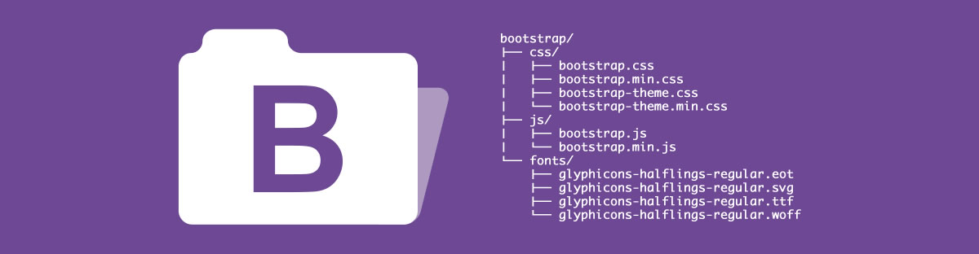
Figura 1: Arquivos do framework Bootstrap (NASCIMENTO, 2013).
Montar um layout é simples e rápido utilizando sua documentação. Como toda a estrutura do CSS já vem definida, basta procurar o componente necessário e adicionar seu código. Em poucos minutos seu layout toma forma e está pronto para uso! E o mesmo acontece com o Javascript.

O sistema de grids
O uso efetivo dos grids é fundamental para um bom projeto com o Bootstrap e entender sua lógica é simples. O sistema de grids possibilita a divisão em até 12 colunas de mesma largura. A figura 2 apresenta a divisão de colunas.
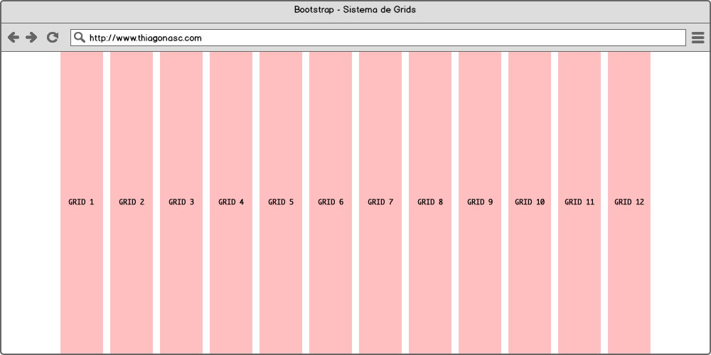
Figura 2: Divisão de 12 colunas do Bootstrap (NASCIMENTO, 2013).
Para dividir seu conteúdo, basta usar uma única coluna de largura 12 (Figura 3 – caso 1). Se deseja dividir em 2 partes iguais, de mesma largura, basta criar 2 colunas de largura 6 cada uma (Figura 3 – caso 2). Caso necessite dividir partes iguais, de mesma largura, basta criar 4 colunas de largura 4 cada uma (Figura 3 - caso 3).
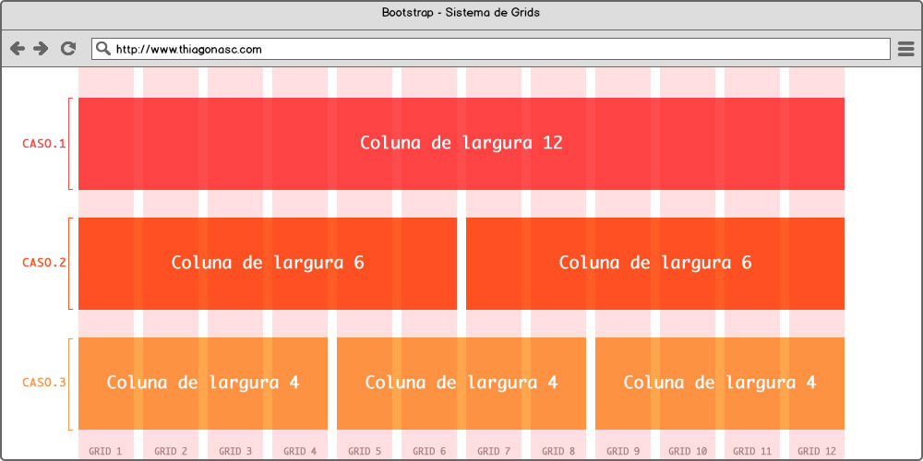
Figura 3: Divisão de colunas, caso 1, 2 e 3 do Bootstrap (NASCIMENTO, 2013).
A mesma lógica se segue para qualquer divisão. Portanto se você deseja dividir seu conteúdo em 4 partes diferentes, utilizando larguras diferentes para cada coluna, basta criá-las, cada uma com sua largura específica, de modo que o resultado da soma das larguras seja sempre 12. A figura 4 apresenta a divisão que em todos os casos o total e sempre 12.
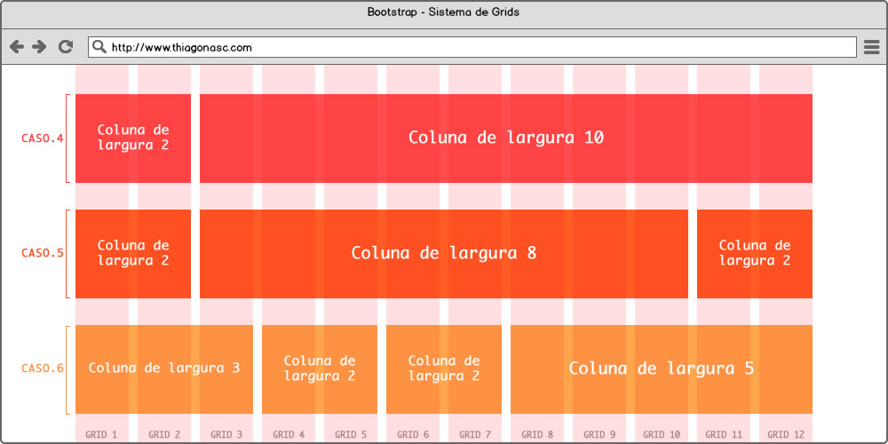
Figura 4: Divisão de colunas, exemplos com divisão de 12 colunas (NASCIMENTO, 2013).
O uso de grids possibilita mudar o visual de um site ou sistema de maneira fácil e rápida, alterando apenas o valor da largura das colunas. Suas grids são nativamente responsivas. Você pode definir grids diferentes para cada tipo de resolução. Esses comportamentos são definidos através das classes xs (dispositivos muito pequenos), sm (dispositivos pequenos), md (dispositivos médios) e lg (dispositivos grandes).

Figura 5: Resoluções de classes do Bootstrap (NASCIMENTO, 2013).

Titulo | Titulo
Valor | Valor
Valor | Valor
Tabela 1: Exemplo de tabela.

Primefaces 3.5
É uma biblioteca de compontentes ricos para JSF, criado em 2009 possui mais de 100 componentes de interface.
Com ele é possível aumentar a produtividade do desenvolvedor e a experiência do usuário com a aplicação, pois torna menos árduo criar uma aplicação que seja exibida corretamente na maioria dos dispositivos, sem contar que é muito flexível e personalizável, com uma grande opção de componentes para os mais diversos fins.
Embora seja possível desenvolver uma aplicação completa somente com as bibliotecas básicas do JSF, o uso de componentes prontos, além de facilitar este trabalho permite um ganho em tempo de produção e de qualidade visual. Por esse motivo, vários grupos e/ou empresas trabalham no desenvolvimento destes componentes, o que gera uma grande gama destes componentes pelo mundo. Entre os mais conhecidos estão: Richfaces, Ice Faces, MyFaces e o Primefaces.
De acordo com DevRates.com, o PrimeFaces assumiu a liderança com a classificação global de 9,4 (no momento da escrita) como biblioteca favorita entre os desenvolvedores para criar interfaces com o usuário.
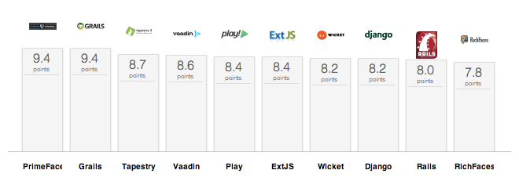
Figura 6: Gráfico de ranking de bibliotecas JSF (PRIMEFACES.ORG, 2014).

Características
- + de 100 componentes Open Source para JSF 2.0.
- Alguns componentes (HtmlEditor, Diálogo, AutoComplete, gráficos e muito mais).
- Suporte nativo a Ajax e baseado em JQuery.
- Leve, com um único arquivo jar, que não possui dependências e de fácil configuração.
- Kit UI para desenvolvimento de aplicações web móvel para dispositivos como IOS, Android, Windows Mobile, etc.
- Mais de 30 temas pré-definidos, oferecendo a possibilidade de criação de temas.
- Documentação extensa e de fácil acesso inclusive com demonstração dos componentes disponíveis no site http://www.primefaces.org/showcase.

Configuração
Para utilizar o PrimeFaces, tudo o que precisa ser feito é obter o jar do PrimeFaces, no endereço: http://primefaces.org/downloads.html. Em seguida, adicionar o jar ao classpath da aplicação e importar o namespace nas paginas da aplicação. Como apresentado nas figuras 7 e 8.
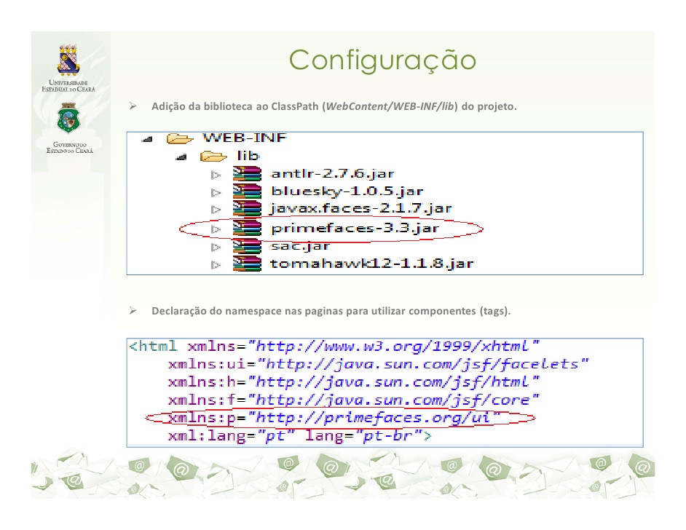
Figura 7: Adicionando o jar do primefaces no classpath (PRIMEFACES.ORG, 2014).
Figura 8: Declaração do namespace na página (PRIMEFACES.ORG, 2014).

JSF 2.1
É um framework web MVC para a construção de interfaces de usuário baseadas em componentes. Projetado para ser flexível, ele estabelece um padrão para a construção de interfaces com o usuário do lado do servidor. A arquitetura define claramente uma separação entre a lógica da aplicação e a apresentação, enquanto torna mais fácil ligar a camada de apresentação ao código do aplicativo.

Características do JSF
JSF é uma tecnologia que nos permite criar aplicações Java para Web utilizando componentes visuais pré-prontos, de forma que o desenvolvedor não se preocupe com Javascript e HTML. Basta adicionarmos os componentes (calendários, tabelas, formulários) e eles serão renderizados e exibidos em formato HTML.

Guarda o estado dos componentes
Além disso, o estado dos componentes é sempre guardado automaticamente (como veremos mais à frente), criando a característica Stateful. Isso nos permite, por exemplo, criar formulários de várias páginas e navegar-nos vários passos dele com o estado das telas sendo mantidos.

Separa as camadas
Outra característica marcante na arquitetura do JSF é a separação que fazemos entre as camadas de apresentação e de aplicação. Pensando no modelo MVC, o JSF possui uma camada de visualização bem separada do conjunto de classes de modelo.

Especificação: várias implementações
O JSF ainda tem a vantagem de ser uma especificação do Java EE, isto é, todo servidor de aplicações Java tem que vir com uma implementação dela e há diversas outras disponíveis.
A implementação mais famosa do JSF e também a implementação de referência, é a Oracle Mojarra disponível em http://javaserverfaces.java.net/. Outra implementação famosa é a MyFaces da Apache Software Foundation emhttp://myfaces.apache.org/.
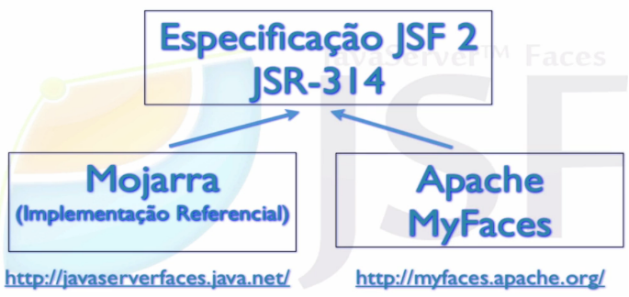
Figura 9: Implementação do JSF (JSF.ORG, 2012).

EJB 3
É uma especificação para a construção de aplicações corporativas que são portáveis, reutilizáveis e escaláveis. O programador não precisa se preocupar com os serviços de transação, segurança, persistência entre outras. A responsabilidade de infraestrutura fica com o EJB, o desenvolvedor ganha em produtividade. Ao utilizar essa arquitetura, diversos recursos são disponibilizados a esses sistemas.
- Transações - A arquitetura EJB define um suporte sofisticado para utilização de transações. Esse suporte é integrado com a Java Transaction API (JTA) e oferece inclusive a possibilidade de realizar transações distribuídas.
- Segurança - Suporte para realizar autenticação e autorização de forma transparente. Os desenvolvedores das aplicações não precisam implementar a lógica de segurança pois ela faz parte da arquitetura EJB.
- Remotabilidade - Aplicações EJB podem ser acessadas remotamente através de diversos protocolos de comunicação. Consequentemente, é possível desenvolver aplicações clientes de diversos tipos. Por exemplo, aplicações EJB podem ser como Web Services.
- Multithreading e Concorrência - A arquitetura EJB permite que as aplicações sejam acessadas por múltiplos usuários simultaneamente de maneira controlada para evitar problemas de concorrência.
- Persistência - Facilidades para utilizar os serviços dos provedores de persistência que seguem a especificação JPA.
- Gerenciamento de Objetos - Mecanismos de injeção de dependências e controle de ciclo de vida são oferecidos aos objetos de uma aplicação EJB. O mecanismo de controle de ciclo de vida pode garantir a escalabilidade de uma aplicação.
- Integração - A arquitetura EJB é fortemente integrada com os componentes da plataforma Java EE. Podemos, por exemplo, facilmente integrar os recursos do JSF em uma aplicação EJB.
Toda aplicação EJB é executada e gerenciada por um EJB Container. Há diversas opções de EJB Container disponíveis. Entre eles estão os servidores de aplicação Glassfish e o JBoss.

Session Beans
Um sistema corporativo é composto por muitos processos ou tarefas. Por exemplo, um sistema bancário possui processos específicos para realizar transferências, depósitos, saques, empréstimos, cobranças, entre outros. Esses procedimentos são chamados de regras de negócio. Cada aplicação possui as suas próprias regras de negócio já que elas são consequência imediata do contexto da aplicação.
Utilizando a arquitetura EJB, as regras de negócio são implementadas em componentes específicos que são chamados de SessionBeans. O EJB Container administra esses componentes oferecendo diversos recursos a eles.

Tipo de EJBs
- Statelless Session Bean – responsável por executar as mais tarefas distintas que não armazenem estado na execução conhecido atravez do conceito de programação STATELESS.
- Statefull Session Bean – tem as mesmas responsabilidades do EJB Stateless, armazenando o estado da execução.
- Message Driven Bean – responsável por trabalhar com o gerenciamento de mensagens assíncronas baseado em outra especificação conhecida como Mensagens JMS.
- Singleton Session Bean - este tipo de session bean surgiu na versão 3.1 da especificação Enterprise Java Beans. A ideia fundamental dos Singleton Session Beans é a necessidade de compartilhar dados transientes entre todos os usuários de uma aplicação EJB.

JPA 2.1
Após o sucesso do Hibernate, a especificação JPA (Java Persistence API) foi criada com o objetivo de padronizar as ferramentas ORM para aplicações Java e consequentemente diminuir a complexidade do desenvolvimento.
Atualmente, essa especificação está na sua segunda versão. Ela especifica um conjunto de classes e métodos que as ferramentas ORM devem implementar. Veja que a JPA é apenas uma especificação. Ela não implementa nenhum código. Para isso, utilizamos alguma das diversas implementações da JPA. No desenvolvimento do projeto, utilizaremos o Hibernate como implementação de JPA. As outras implementações de JPA mais conhecidas são EclipseLink e OpenJPA. Escolhi o Hibernate por ele ser o mais antigo e mais utilizado atualmente.

Principais Anotações
A seguir, veremos as principais anotações Java de mapeamento do JPA. Essas anotações estão no pacote javax.persistence.
- @Entity - É a principal anotação do JPA, ela deve aparecer antes do nome de uma classe e deve ser definida em todas as classes que terão objetos persistidos no banco de dados. As classes anotadas com @Entity são mapeadas para tabelas. Por convenção, as tabelas possuem os mesmos nomes das classes. Mas, podemos alterar esse comportamento utilizando a anotação @Table. Os atributos declarados em uma classe anotada com @Entity são mapeados para colunas na tabela correspondente à classe. Outra vez, por convenção, as colunas possuem os mesmos nomes dos atributos. Novamente, podemos alterar esse padrão utilizando a anotação @Column.
- @Id - Utilizado para indicar qual atributo de uma classe anotada com @Entity será mapeado para a chave primária da tabela correspondente à classe. Geralmente o atributo anotado com @Id é do tipo Long.
- @GeneratedValue - Geralmente vem acompanhado da anotação @Id. Serve para indicar que o atributo é gerado pelo banco, no momento em que um novo registro é inserido.
- @Table - Utilizada para alterar o nome padrão da tabela. Ela recebe o parâmetro name para indicar qual nome deve ser utilizado na tabela.
- @Column - Utilizado para alterar o nome da coluna que será usado na tabela. Caso você esteja utilizando um banco de dados legado, no qual os nomes das colunas já foram definidos, você pode mudar através dessa anotação. Além disso, podemos estabelecer certas restrições, como determinar se o campo pode ou não ser nulo.
- @Transient - Serve para indicar que um atributo não deve ser persistido, ou seja, os atributos anotados com @Transient não são mapeados para colunas.
- @Lob - Utilizado para atributos que armazenamtextosmuito grandes, ou arquivos binários contendo imagens ou sons que serão persistidos no banco de dados. O tipo do atributo deve ser String, Byte[], byte[] ou java.sql.Blob.
- @Temporal - Utilizado para atributos do tipo Calendar ou Date. Por padrão, tanto data quanto hora são armazenados no banco de dados. Mas, com a anotação @Temporal, podemos mandar persistir somente a data ou somente a hora.
- @OneToOne (Um para Um) - Um estado é governado por apenas um governador e um governador governa apenas um estado.
- @OneToMany (UmparaMuitos) - Um departamento possui muitos funcionários e um funcionário trabalha em apenas em um departamento.
- @ManyToOne (Muitos para Um) – Um pedido pertence a apenas um cliente um cliente faz muitos pedidos.
- ManyToMany (Muitos paraMuitos) - Um livro possui muitos autores e um autor possui muitos livros.
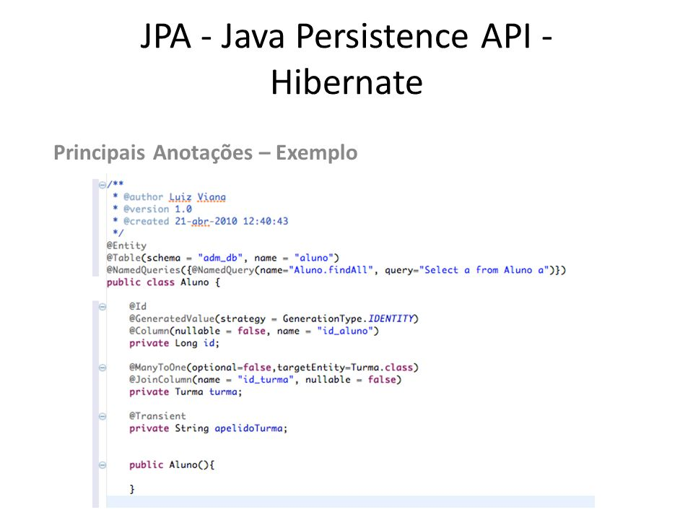
Figura 10: Exemplo de mapeamento JPA (ORACLE.COM, 2012).

Soluções Desenvolvidas
Descrever o capítulo, apresentando sucintamente cada seção.

Revisão de Literatura
Descrever todas as tarefas realizadas até agora no projeto final.
Já foram desenvolvidos os diagramas de caso de uso e de classes do Sistema de Amostras Químicas, além de pesquisas voltadas para entendimento das tecnologias citadas anteriormente, suas principais características e a aceitação no mercado.

Atividades Práticas
Para as datas futuras esperamos estar finalizando toda a parte de escopo do projeto, bem como o cronograma, o caso de uso, o diagrama de classes e a documentação das informações encontrados em nossas pesquisas sobre as tecnologias BOOTSTRAP, JSF e EJB e que nos servirá como base, para que com isso possamos intensificar a codificação do sistema a fim gerar o projeto tangível.
Para chegar nesses resultados realizaremos pesquisas e estudos sobre BOOTSTRAP, JSF e EJB, que em conjunto serão a base tecnológica para o nosso projeto. Para isso será necessário fazer um levantamento da importância e aplicabilidade dessas tecnologias no mercado atual.
Tendo em vista estes pontos será possível projetar um sistema para implementar as tecnologias e desenvolver o mini-mundo, onde será expresso com palavras as principais idéias do projeto, bem como muitas das necessidades apontadas para o gerencimento do laboratório.
Feito isto, começarei o desenvolvimento dos casos de uso do sistema, que é o documento realizado para mostrar de forma mais clara, objetiva e esquematizada, as necessidades reais apontadas no mini-mundo. Desenvolverei, logo em seguida, o diagrama de classe do sistema, onde serão expressos os objetos necessários para comportar as informações que serão geradas e guardadas pelo e no sistema.
Depois de realizado todo o escopo do nosso projeto, pesquisarei projetos que utilizem as tecnologias para tomar como base e desenvolver pequenos projetos para auxílo no aprendizado das tecnologias, sempre descrevendo nosso aprendizado e utilizando a lições para realizar acertos e melhorias no projeto.
Realizados os principais ajustes e modificações iniciaremos a codificação do sistema, para que possamos dar rumos finais ao projeto e por fim entregar o resultado tangível do nosso esforço e trabalho.

Descrição do problema
O laboratório é uma empresa especializada no ramo de análises químicas de biodiesel, petróleo e derivados. Desejando implantar um sistema de gerenciamento de controle de pessoal, recebimento de amostra, equipamentos e estoque.
Recebimentos de amostras: As amostras serão gerenciadas a partir de suas entradas no laboratório, na qual elas são verificadas as suas condições: num_amostra, id_amostra, classe (biodiesel, petróleo e derivados), tipo de análise, usuário, cliente, laboratório, prazo e observação quando existir (depois de alocadas são gerados um nº de chamados).
Gerenciamento de equipamentos: Será feito com cadastro de cada um, que contará número, tipo cod_patrimonial, nºserie, manutenção.
O gerenciamento dessas atividades descritas fornecerá relatórios que poderão ser mensal, semestral ou anual, os quais darão suporte as reuniões para maior controle de todo o sistema desenvolvido pelo laboratório. Também, esse gerenciamento tem objetivo de facilitar e dar continuidade ao bom desenvolvimento dos serviços a serem executados pelo laboratório e com isso, mantendo bom relacionamento com fornecedores e clientes.

RELATÓRIO DE ENTREVISTA REALIZADA COM PÚBLICO ALVO
Foi realizada entrevista envolvendo os possíveis usuários do sistema no laboratório.
AMBIENTE:
- Os usuários mostraram as planilhas que são utilizadas para o controle dos equipamentos. Não existe nenhum controle. A principal reclamação é que muitos equipamento são perdidos. Outro problema encontrado é a falta de histórico dos equipamentos. Não se sabe se ele possui algum defeito, se foi feita alguma manutenção.
- As planilhas que controlam as chegadas dos produtos estão na mesma situação das planilhas supracitadas. Além disso, campos que seriam obrigatórios (relato dos usuários) não são preenchidos. Dados mal informados, sem um padrão pré-estabelecido também são encontrados nessa planilha.
- A planilha que controla as devoluções das amostras é repleta de inconsistência de dados. Datas que estão incorretas, produtos que ainda estão guardados são dados como devolvidos e vice-versa.
- Além disso, os usuários reclamaram que quando ocorre alguma auditoria solicitando a verificação de uma determinada devolução, essa busca é feita manualmente, folha por folha. Isso pode levar horas.
- Não existe nenhum controle sobre a quantidade de produtos utilizados no laboratório.
- Falta uma consulta aos resultados das análises e um feedback online para o cliente. Hoje, isso é feito por e-mail ou telefone.
- O laboratório possui um sistema antigo para o controle das tarefas do laboratório. Esse sistema se mostrou falho em vários pontos, de acordo com os usuários. Além de não suprir as necessidades supracitadas, o sistema não possui consultas práticas a qualquer tipo de dados do sistema. O workflow é lento e pouco prático.

INTERESSE NO SISTEMA PROPOSTO:
Quando conversei com os usuários sobre o sistema que estou propondo, eles se mostraram bastante interessados, principalmente para evitar os erros comuns no dia-dia de suas tarefas. Outra vantagem que eles apontaram, foi a facilidade no workflow. A praticidade e clareza nas tarefas e o feedback rápido e pratico foram pontos apontados pelos usuários entrevistados.

Casos de Usos
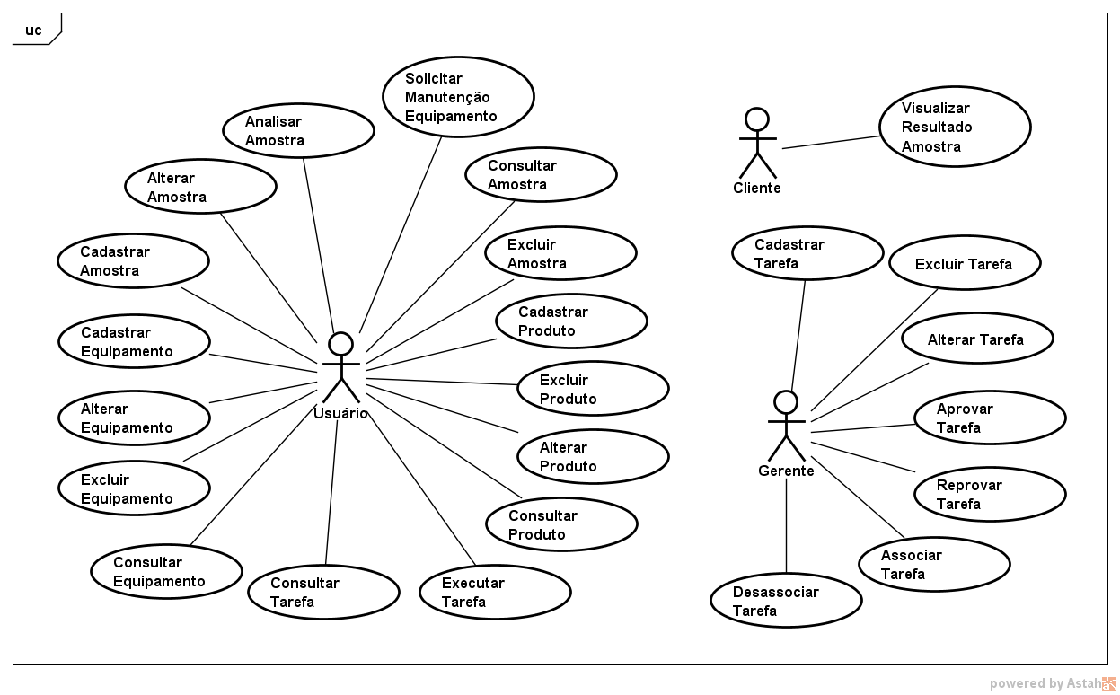

Diagrama de Classes
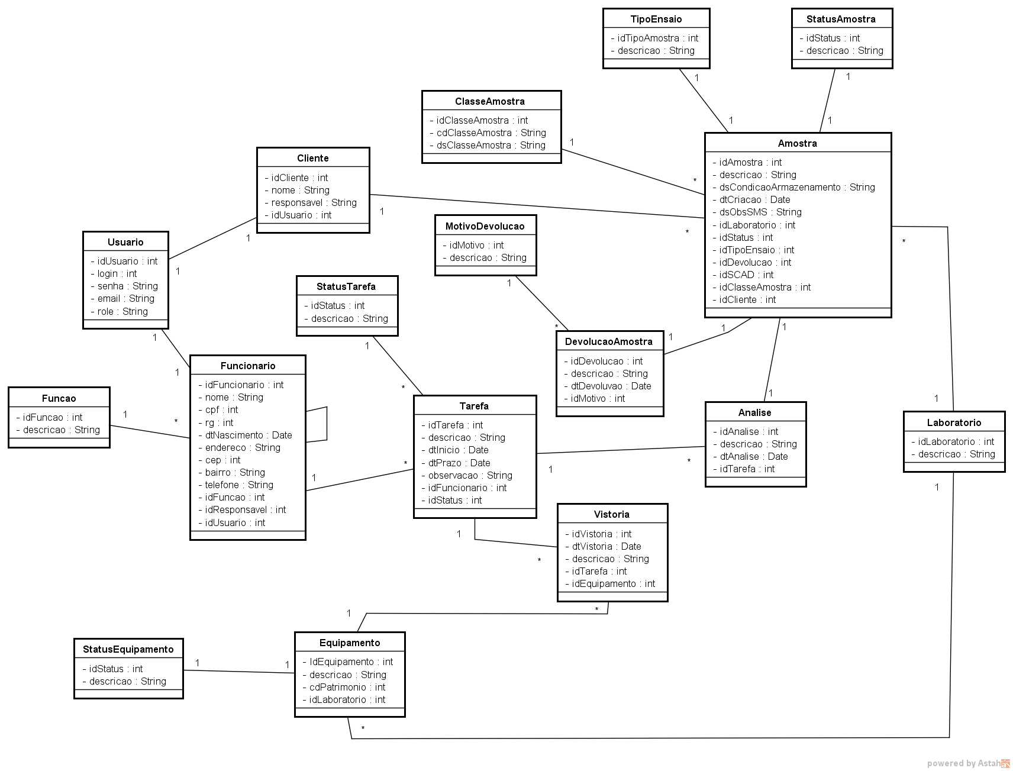

Descrição Casos de Usos
Nome do caso de uso | UC - 01 Cadastrar Amostra
Objetivo | Cadastrar as amostras recebidas pelo laboratório
Ator primário | Usuário
Atores secundários | Gerente e Cliente
Precondições | Envio da amostra feita pelo Cliente
Fluxo Principal | 1. Usuário acessa a opção Amostra no menu do Sistema;  2. Sistema apresenta tela Manutenção de Amostras com uma lista de Amostras;  3. Usuário clica no botão “Novo”;  4. Sistema exibe popup com campos habilitados para preenchimento;  5. Usuário preenche as informações de Amostra e clica no botão Salvar; [RN01] [FE01]  6. Sistema exibe popup com a mensagem [M01] aguardando ação do Usuário; [FA01]  7. Usuário clica em “Sim”; [RN02]  8. Sistema exibe mensagem [M02];
Fluxo Alternativo | (4) FA01  a. Usuário clica em “Não”;  b. Sistema retorna para a tela de Cadastro de Amostra com os dados preenchidos;
Pós-condições | Amostra aguardando direcionamento do Gerente para analise do Usuario;
Fluxo Exceção | (3) FE01 – Sistema apresenta popup com a mensagem [M03];
Regras de negócio | RN01 – Validação do campo Número do SCAD, este número deve ser de valor único, não podendo ser repetido;  RN02 – Sistema envia email para o Gerente, Usuario e Cliente, informando o cadastro da Amostra efetuado;
Requisitos não funcionais | RNF01 – Recebimento da Amostra fisicamente no laboratório;
Autor | Lucio Flavio
Data de elaboração | 18/03/16
Versão | 1.0 - Inicial

Nome do caso de uso | UC - 02 Alterar Amostra
Objetivo | Alterar as amostras cadastradas no sistema;
Ator primário | Usuário
Atores secundários | Gerente e Cliente
Precondições | Cadastro das Amostras realizadas
Fluxo Principal | 1. Usuário acessa a opção Amostra no menu do Sistema;  2. Sistema apresenta tela Manutenção de Amostras com uma lista de amostras;  3. Usuário clica no ícone Editar na coluna Ação;  4. Sistema exibe popup com os campos de Amostra preenchidos e habilitados para edição;  5. Usuário altera os dados desejados e clica em “Salvar”; [RN01]  6. Sistema exibe mensagem [M02];
Fluxo Alternativo | (4) FA01  a. Usuário clica em “Cancelar”;  b. Sistema retorna para a tela de Alteração de Amostra com a lista preenchida;
Pós-condições | Amostra aguardando direcionamento do Gerente para analise do Usuario;
Fluxo Exceção
Regras de negócio | RN01 – Sistema envia email para o Gerente e Usuario, informando a alteração da Amostra efetuada;
Requisitos não funcionais | RNF01 -
Autor | Lucio Flavio
Data de elaboração | 18/03/16
Versão | 1.0 - Inicial

Nome do caso de uso | UC - 03 Consultar Amostra
Objetivo | Consultar as amostras cadastradas no sistema;
Ator primário | Usuário
Atores secundários | Gerente e Cliente
Precondições | Cadastro das Amostras realizadas
Fluxo Principal | 1. Usuário acessa a opção Amostra no menu do Sistema;  2. Sistema apresenta tela Manutenção de Amostras com uma lista de amostras;  3. Usuário clica no ícone Consultar na coluna Ação;  4. Sistema exibe popup com os campos de Amostra preenchidos e bloqueados;  5. Usuário clica em “Imprimir”;
Fluxo Alternativo | (4) FA01  a. Usuário clica em “Cancelar”;  b. Sistema retorna para a tela de Manutenção de Amostra com a lista preenchida;
Pós-condições | Amostra aguardando direcionamento do Gerente para analise do Usuario;
Fluxo Exceção
Regras de negócio
Requisitos não funcionais | RNF01 -
Autor | Lucio Flavio
Data de elaboração | 18/03/16
Versão | 1.0 - Inicial

Nome do caso de uso | UC - 04 Excluir Amostra
Objetivo | Excluir as amostras cadastradas no sistema;
Ator primário | Usuário
Atores secundários | Gerente e Cliente
Precondições | Cadastro das Amostras realizadas
Fluxo Principal | 1. Usuário acessa a opção Amostra no menu do Sistema;  2. Sistema apresenta tela Manuenção de Amostras com uma lista de amostras;  3. Usuário clica no ícone Excluir na coluna Ação;  4. Sistema exibe popup com os campos de Amostra preenchidos e bloqueados;  5. Usuário clica no botão “Excluir”; [RN01]  6. Sistema exibe mensagem [M02];
Fluxo Alternativo | (4) FA01  a. Usuário clica em “Cancelar”;  b. Sistema retorna para a tela de Alteração de Amostra com a lista preenchida;
Pós-condições | Amostra aguardando direcionamento do Gerente para analise do Usuario;
Fluxo Exceção
Regras de negócio | RN01 – Sistema envia email para o Gerente e Usuario, informando a exclusão da Amostra efetuada;
Requisitos não funcionais | RNF01 -
Autor | Lucio Flavio
Data de elaboração | 18/03/16
Versão | 1.0 - Inicial

Nome do caso de uso | UC - 05 Cadastrar Produto
Objetivo | Cadastrar os produtos analisados pelo laboratório
Ator primário | Usuário
Atores secundários | Gerente
Precondições
Fluxo Principal | 1. Usuário acessa a opção Produto no menu do Sistema;  2. Sistema apresenta tela Manutenção de Produtos com uma lista de Produtos;  3. Usuário clica no botão “Novo”;  4. Sistema exibe popup com campos habilitados para preenchimento;  5. Usuário preenche as informações de Produto e clica no botão Salvar; [RN01]  6. Sistema exibe popup com a mensagem [M01] aguardando ação do Usuário; [FA01]  7. Usuário clica em “Sim”; [RN02]  8. Sistema exibe mensagem [M02];
Fluxo Alternativo | (4) FA01  a. Usuário clica em “Não”;  b. Sistema retorna para a tela de Manutenção de Produto com os dados preenchidos;
Pós-condições | Produto disponível para utilização do cadastro de Amostras;
Fluxo Exceção
Regras de negócio | RN01 – Sistema envia email para o Gerente e Usuario, informando o cadastro da Amostra efetuado;
Requisitos não funcionais | RNF01 –
Autor | Lucio Flavio
Data de elaboração | 18/03/16
Versão | 1.0 - Inicial

Nome do caso de uso | UC - 06 Alterar Produto
Objetivo | Alterar os produtos cadastrados no sistema;
Ator primário | Usuário
Atores secundários | Gerente
Precondições | Cadastro dos Produtos realizados
Fluxo Principal | 1. Usuário acessa a opção Produto no menu do Sistema;  2. Sistema apresenta tela Manutenção de Produtos com uma lista de produtos;  3. Usuário clica no ícone Editar na coluna Ação;  4. Sistema exibe popup com os campos de Produto preenchidos e habilitados para edição;  5. Usuário altera os dados desejados e clica em “Salvar”; [RN01]  6. Sistema exibe mensagem [M02];
Fluxo Alternativo | (4) FA01  a. Usuário clica em “Cancelar”;  b. Sistema retorna para a tela de Manutenção de Produto com a lista preenchida;
Pós-condições | Produto disponível para utilização do cadastro de Amostras;
Fluxo Exceção
Regras de negócio | RN01 – Sistema envia email para o Gerente e Usuario, informando a alteração do produto efetuado;
Requisitos não funcionais | RNF01 -
Autor | Lucio Flavio
Data de elaboração | 18/03/16
Versão | 1.0 - Inicial

Nome do caso de uso | UC - 07 Consultar Produto
Objetivo | Consultar os produtos cadastradas no sistema;
Ator primário | Usuário
Atores secundários | Gerente
Precondições | Cadastro das Produtos realizados
Fluxo Principal | 1. Usuário acessa a opção Produto no menu do Sistema;  2. Sistema apresenta tela Manutenção de Produtos com uma lista de produtos;  3. Usuário clica no ícone “Consultar” na coluna Ação;  4. Sistema exibe popup com os campos de Produto preenchidos e bloqueados;  5. Usuário clica em “Imprimir”;
Fluxo Alternativo | (4) FA01  a. Usuário clica em “Cancelar”;  b. Sistema retorna para a tela de Manutenção de Produto com a lista preenchida;
Pós-condições | Produto disponível para utilização do cadastro de Amostras;
Fluxo Exceção
Regras de negócio
Requisitos não funcionais | RNF01 -
Autor | Lucio Flavio
Data de elaboração | 18/03/16
Versão | 1.0 - Inicial

Nome do caso de uso | UC - 08 Excluir Produto
Objetivo | Excluir os produtos cadastrados no sistema;
Ator primário | Usuário
Atores secundários | Gerente
Precondições | Cadastro dos Produtos realizados
Fluxo Principal | 1. Usuário acessa a opção Produto no menu do Sistema;  2. Sistema apresenta tela Manutenção de Produtos com uma lista de produtos;  3. Usuário clica no ícone “Excluir” na coluna Ação;  4. Sistema exibe popup com os campos de Produto preenchidos e bloqueados;  5. Usuário clica no botão “Excluir”; [RN01]  6. Sistema exibe mensagem [M02];
Fluxo Alternativo | (4) FA01  a. Usuário clica em “Cancelar”;  b. Sistema retorna para a tela de Manutenção de Produto com a lista preenchida;
Pós-condições | Produto disponível para utilização do cadastro de Amostras;
Fluxo Exceção
Regras de negócio | RN01 – Sistema envia email para o Gerente e Usuario, informando a exclusão do Produto efetuado;
Requisitos não funcionais | RNF01 -
Autor | Lucio Flavio
Data de elaboração | 18/03/16
Versão | 1.0 - Inicial

Nome do caso de uso | UC - 09 Cadastrar Tarefa
Objetivo | Cadastrar as tarefas que serão associadas para o usuário
Ator primário | Gerente
Atores secundários | Usuáio
Precondições
Fluxo Principal | 1. Gerente acessa a opção Tarefa no menu do Sistema;  2. Sistema apresenta tela Manutenção de Tarefas com uma lista de Tarefas;  3. Usuário clica no botão “Novo”;  4. Sistema exibe popup com campos habilitados para preenchimento;  5. Usuário preenche as informações de Tarefa e clica no botão Salvar; [RN01]  6. Sistema exibe popup com a mensagem [M01] aguardando ação do Usuário; [FA01]  7. Usuário clica em “Sim”; [RN02]  8. Sistema exibe mensagem [M02];
Fluxo Alternativo | (4) FA01  a. Usuário clica em “Não”;  b. Sistema retorna para a tela de Manutenção de Tarefa com os dados preenchidos;
Pós-condições | Tarefa disponível para ser associada ao usuário;
Fluxo Exceção
Regras de negócio | RN01 – Sistema envia email para o Gerente, informando o cadastro da Tarefa efetuado;
Requisitos não funcionais | RNF01 –
Autor | Lucio Flavio
Data de elaboração | 18/03/16
Versão | 1.0 - Inicial

Nome do caso de uso | UC - 10 Alterar Tarefa
Objetivo | Alterar as tarefas cadastradas no sistema;
Ator primário | Gerente
Atores secundários | Usuário
Precondições | Cadastro das Tarefas realizadas
Fluxo Principal | 1. Usuário acessa a opção Tarefa no menu do Sistema;  2. Sistema apresenta tela Manutenção de Tarefas com uma lista de tarefas;  3. Usuário clica no ícone Editar na coluna Ação;  4. Sistema exibe popup com os campos de Tarefa preenchidos e habilitados para edição;  5. Usuário altera os dados desejados e clica em “Salvar”; [RN01]  6. Sistema exibe mensagem [M02];
Fluxo Alternativo | (4) FA01  a. Usuário clica em “Cancelar”;  b. Sistema retorna para a tela de Manutenção de Produto com a lista preenchida;
Pós-condições | Produto disponível para utilização do cadastro de Amostras;
Fluxo Exceção
Regras de negócio | RN01 – Sistema envia email para o Gerente e Usuario, caso a tarefa esteja associada a algum usuário, informando a alteração efetuado;
Requisitos não funcionais | RNF01 -
Autor | Lucio Flavio
Data de elaboração | 18/03/16
Versão | 1.0 - Inicial

Nome do caso de uso | UC - 11 Consultar Tarefa
Objetivo | Consultar as tarefas cadastradas no sistema;
Ator primário | Gerente
Atores secundários | Usuário
Precondições | Cadastro das Tarefas realizados
Fluxo Principal | 1. Usuário acessa a opção Produto no menu do Sistema;  2. Sistema apresenta tela Manutenção de Produtos com uma lista de produtos;  3. Usuário clica no ícone “Consultar” na coluna Ação;  4. Sistema exibe popup com os campos de Produto preenchidos e bloqueados;  5. Usuário clica em “Imprimir”;
Fluxo Alternativo | (4) FA01  a. Usuário clica em “Cancelar”;  b. Sistema retorna para a tela de Manutenção de Produto com a lista preenchida;
Pós-condições | Produto disponível para utilização do cadastro de Amostras;
Fluxo Exceção
Regras de negócio
Requisitos não funcionais | RNF01 -
Autor | Lucio Flavio
Data de elaboração | 18/03/16
Versão | 1.0 - Inicial

Nome do caso de uso | UC - 08 Excluir Produto
Objetivo | Excluir os produtos cadastrados no sistema;
Ator primário | Usuário
Atores secundários | Gerente
Precondições | Cadastro dos Produtos realizados
Fluxo Principal | 1. Usuário acessa a opção Produto no menu do Sistema;  2. Sistema apresenta tela Manutenção de Produtos com uma lista de produtos;  3. Usuário clica no ícone “Excluir” na coluna Ação;  4. Sistema exibe popup com os campos de Produto preenchidos e bloqueados;  5. Usuário clica no botão “Excluir”; [RN01]  6. Sistema exibe mensagem [M02];
Fluxo Alternativo | (4) FA01  a. Usuário clica em “Cancelar”;  b. Sistema retorna para a tela de Manutenção de Produto com a lista preenchida;
Pós-condições | Produto disponível para utilização do cadastro de Amostras;
Fluxo Exceção
Regras de negócio | RN01 – Sistema envia email para o Gerente e Usuario, informando a exclusão do Produto efetuado;
Requisitos não funcionais | RNF01 -
Autor | Lucio Flavio
Data de elaboração | 18/03/16
Versão | 1.0 - Inicial

Mensagens
M01. Deseja realmente efetuar a operação?
M02. Operação realizada com sucesso.
M03. Número SCAD já cadastrado em nossa base.

Referências Bibliográficas
NASCIMENTO, Thiago. Desenvolvendo com Bootstrap 3: um framework front-end que vale a pena. Disponível em: <http://thiagonasc.com/desenvolvimento-web/desenvolvendo-com-bootstrap-3-um-framework-front-end-que-vale-a-pena>. Acesso em: 15 mar. 2016;
VARAKSIN, Oleg; ÇALISKAN, Mert. PrimeFaces Cookbook. Packt Publishing. 2013

Why PrimeFaces. <http://www.primefaces.org/>. Acesso em: 15 mar. 2016;
Biblioteca de Componentes JSF para Interfaces Ricas. <http://brunovasconcelos.files.wordpress.com/2012/06/prime-faces.pdf>. Acesso em: 15 mar. 2016;
The Java EE 5 Tutorial. <http://docs.oracle.com/javaee/5/tutorial/doc/?wp406143&Persiste nceIntro.html#wp78460>. Acesso em: 16 mar. 2016.

Anexo I – Glossário

Anexo II – Título do Anexo

Apêndice I – Título do Apêndice

